Quarkbällchen
Zutaten bereitstellen:  Teig:  500 g Mehl  1,5 Päckchen Backpulver  100 g Zucker  2 Päckchen Vanillezucker  4 Eier  500 g Quark  Zum Ausbacken  1 – 2 l Rapsöl  Zum Wenden  100 g Zucker  1 TL Zimt | 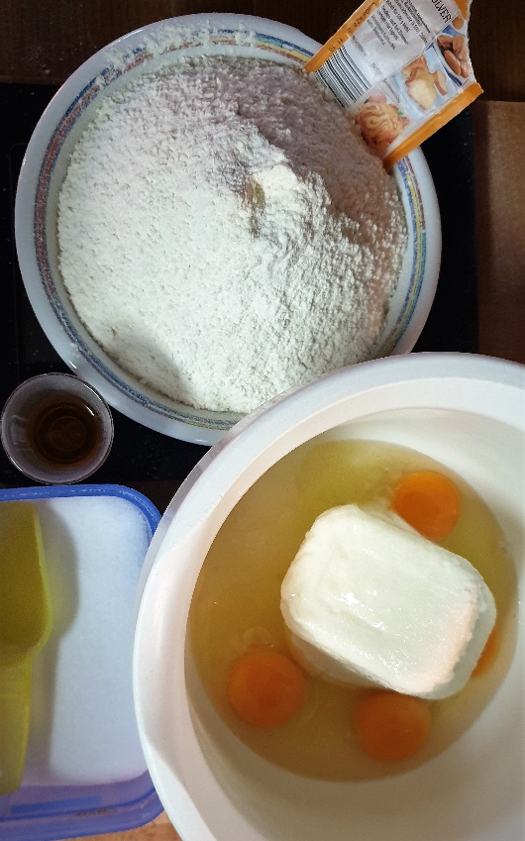
Das Rapsöl in einem hohen Topf erhitzen.  Achtung nicht zu heiß machen, sonst verbrennen die Quarkbällchen und sind nicht durch  In einem Suppenteller Zucker und Zimt mischen  Dann den Teig zubereiten:  Mit dem Handrührgerät oder einem Schneebesen Eier, Quark, Zucker, Vanillezucker miteinander verrühren  Das Mehl und das Backpulver miteinander sieben  Zu der Quark-Eier-Mischung geben | 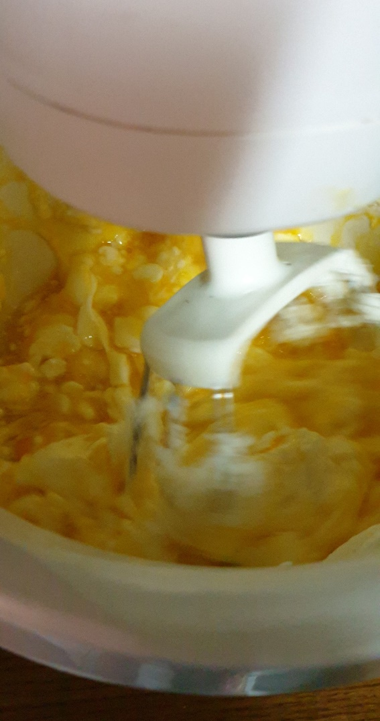
Gut miteinander vermischen | 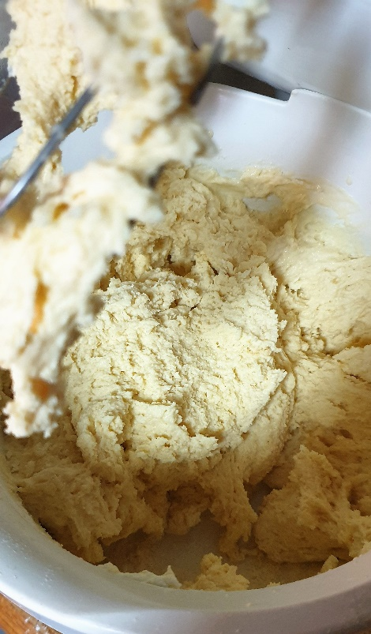
Zum Abstechen der Bällchen kann man einen  Eisportionierer oder einen Suppenlöffel nehmen  Löffelweise in das heiße Fett geben | 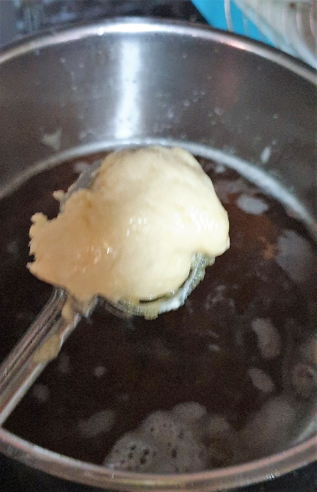
So viele, wie im Topf Platz haben werden einelegt | 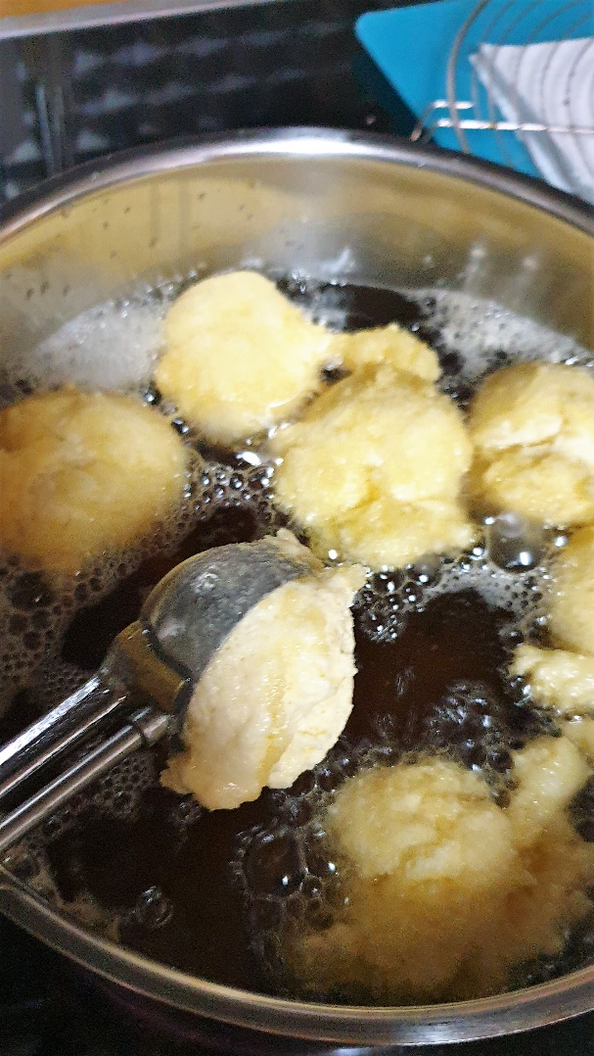
Nach kurzer Zeit drehen sich die Bällchen von alleine auf die andere Seite  Man kann jetzt noch einen Deckel auflegen, damit sie auf jeden Fall durchgebacken sind | 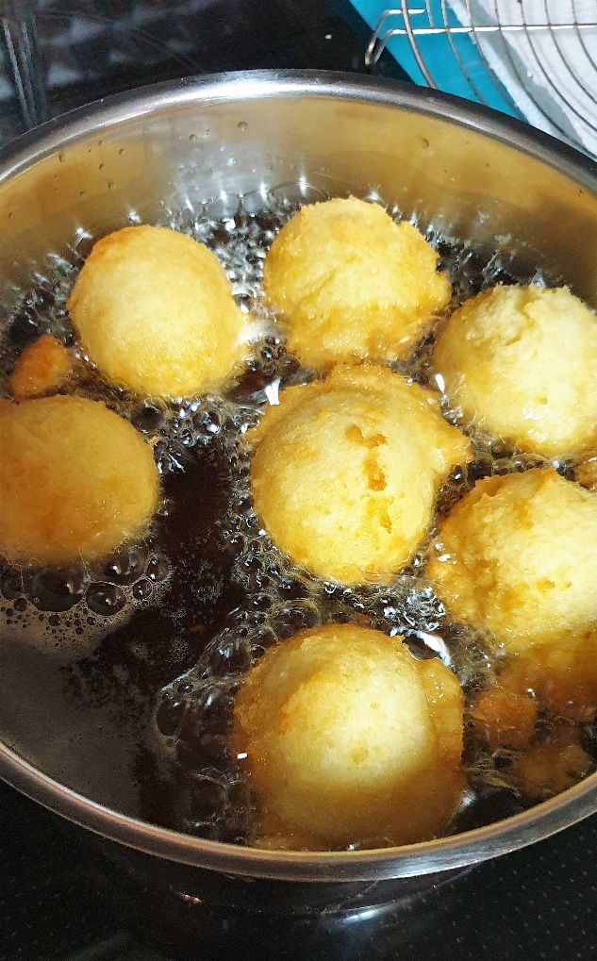
Die Bällchen sollen eine goldgelbe Farbe bekommen | 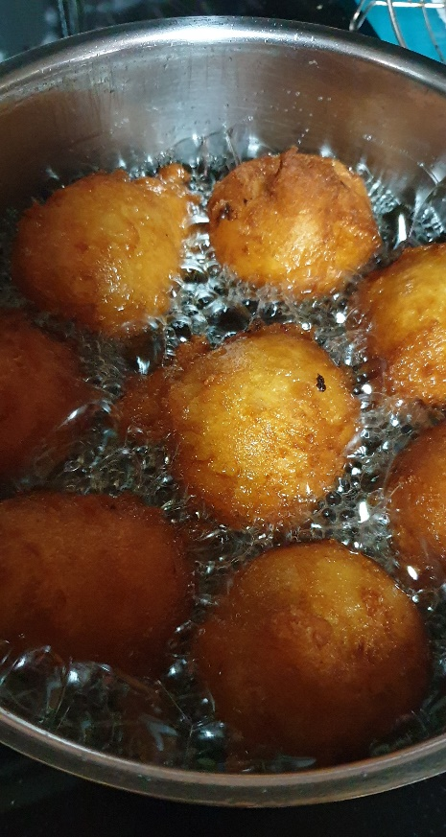
Mit einem Seihlöffel aus dem Fett nehmen | 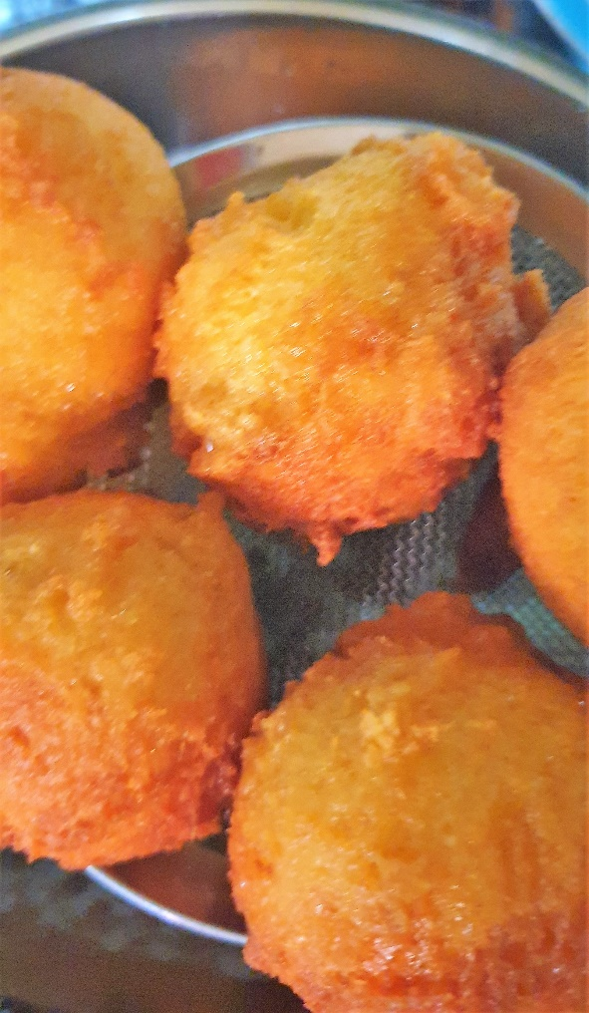
In Zimtzucker drehen und am besten am selben Tag noch essen | 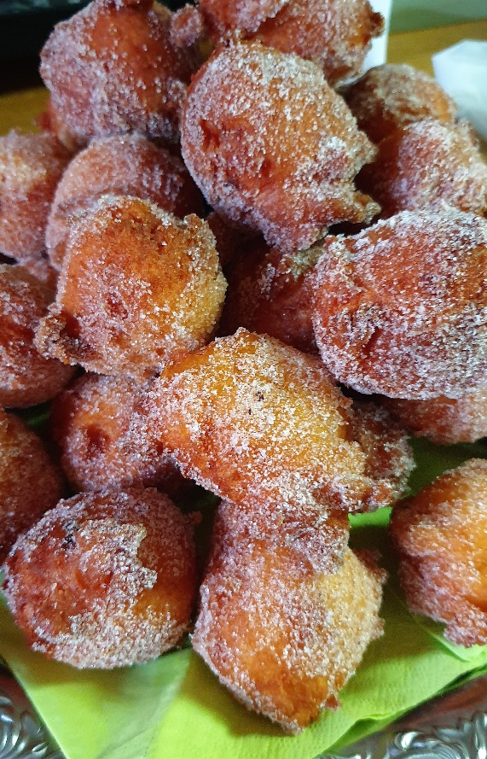

Bitte beachten Sie:

- Hygiene beim Aufschlagen der Eier

- Umgang mit dem Handrührgerät: immer sofort Stecker ziehen, wenn es nicht in Gebrauch ist

- Umgang mit heißem Fett:
  - den Topf ausreichend hoch wählen, damit wenig Fett herausspritzen kann und auch kein Schaum überkochen kann
  - zum Herausnehmen der fertigen Bällchen den Topf mit einem Topflappen anfassen und einen Seihlöffel verwenden
  - auf keinen Fall Wasser in das heiße Fett bringen, d.h. der Löffel zum Formen der Bällchen darf zwischendurch nicht in Wasser gestellt werden

Viel Erfolg beim Nachkochen

